ACTA NÚMERO VEINTIDOS 22/2019.

- En la ciudad de Godoy Cruz, Mendoza, a los 1 días del mes de julio de 2019, se reúne en sesión ordinaria la Comisión Directiva de la A.M.H.S.C. Bajo la presidencia del Sr. Sergio Daniel Marcellini.
- Se hallan presentes los siguientes miembros titulares en actividad: Edgar Coria, Fernanda Carrascosa, Florencia Serpa y Armando Lértora.Por estas ausencias toman titularidad los miembros suplentes Lucia de Casas y Daniela Casale.
- Se encuentran ausentes los miembros titulares en actividad: Néstor Medici, Claudio Gil, Alberto Anguilo, Sergio Zera, Marc Lienaux, Miriam Calafiore y Daniel González.
- Se encuentran presentes los Sres. delegados de los clubes: Andino, Marista, Los Tordos, Yeruti, C.O.M, CABNA, BcoMza, Murialdo, Teqüe, Aleman, UNC, Tacurú, Liceo, Mza RC, Maipú y S. Independiente Riv.
- En primer lugar, se da lectura delas Actaanteriores nº 20 y 21/2019. Las cuales se aprueban.
- Consejo de Árbitros presenta informes nº 28/2019. Se adjunta.
- Se procede al tratamiento de notas y temas.

- Nota. Club Andino. Solicita programación de partidos.
- Nota. Club Andino solicita cambios en la programación de 2º divisiones de caballeros.
- Nota. Club Yeruti pasa detalle del encuentro de inferiores que se realizó el 29/06.
- Nota Sr. Claudio Gil informa que se solicitó al Cjo de Árbitros una lista con los datos completo de los árbitros, que no son jugadores, para agregar al seguro.
- CAH, se leen circulares:
- FIXTURE CRC “A” CENTRO CUYO DAMAS Y CABALLEROS. – MENDOZA, DEL 11 AL 14 DE JULIO DE 2019.
- 43-2019- Designaciones de Árbitros.

- TEMA CON DELEGADOS
- Se trata la estructura del torneo Clausura Damas 2019. Quedando definido el formato del mismo de la siguiente manera:
- Damas A y B
Etapa clasificación: 12 equipos todos contra todos.
Luego los 8 primeros de damas A juegan zona campeonato. Vuelven a jugar todos contra todos durante 7 fechas; para luego disputarsemi y final.
Quedan 4 equipos de damas A y se suman 4 equipos de damas B; juegan todos contra todos en 7 fechas. Y luego dos partidos más con ventaja deportiva. 1° vs 8vo y así se acomodan.
Zona permanencia: son los ocho que quedaron de la categoría B juegan todos contra todos y luego dos partidos más. 1° vs 8vo. y así sucesivamente.
- Respecto a lo solicitado por el club Andino, sobre la programación en bloque caballeros; se consulta entre los clubes involucrados, respecto a la conveniencia de desdoblar la rama, fundamentalmente 1era y 2da. De la misma se concluye que los clubes, por mayoría, expresan su voluntad de no desdoblar la rama. Por lo que, conforme esta resolución, se programarála rama completa con las excepciones que las necesidades de programación y árbitros exijan.
- Se establece que para los torneos 2021 los clubes con caballeros deberán presentar rama de 6º a 10º completa para poder jugar en 1era.
- El señor tesorero informa que se ha establecido el valor del derecho de jugador para el 2do torneo en $ 2650.Los vencimientos para 1era, 2da y 3era cuota serán los días 13/8,17/9 y 15/10 respectivamente.
- E Sr. Miembro de CD Claudio Gil solicita al “Cjo. A”listado con datos completos de los árbitros no jugadores para poder incluirlos en el seguro. Se le solicita a “Cjo. A” a través de su presidente, que seenvíe la misma a la brevedad.
- La señora Florencia Serpa se hará cargo de tema 4tas divisiones.
- Se tratan temas inherentes a las finales a disputarse el próximo fin de semana. Y sobre el torneo regional.

TEMA SIN DELEGADOS
Ante la solicitud del sr. Mariano Caicedo de un apoyo económico para asistir a curso de `la PAF en Lima, durante los juegos Panamericanos, se expresan distintas posturas entre los miembros y se decide al respeto:
- Circulizar entre los entrenadores del medio quienes estarían interesados en participar de dicho curso.
- Disponer de un monto fijo de $ 10.000 a distribuir entre los inscriptos, con un máximo de $5.000.

- Se pasa a la lectura del libro de pases:
- Sin novedad.
- El 05/07 se circularizó el Acta de Tribunal de Penas nº 16/2019. Se adjunta.

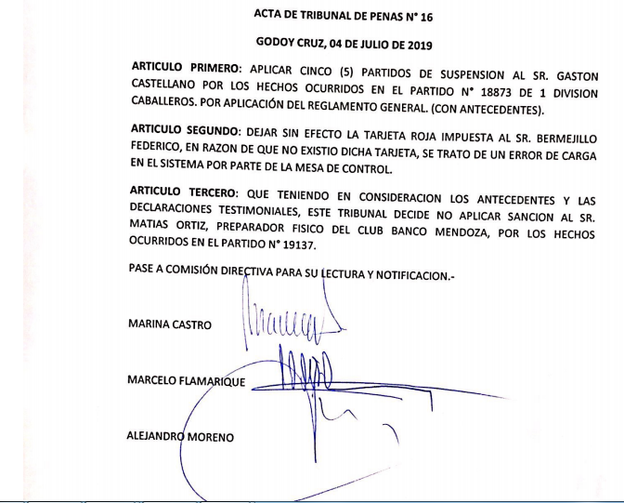

- Sin más temas a tratar se levanta la sesión en el día de la fecha.

